### **CHƯƠNG I – TRỒNG TRỌT**

### **BÀI 1. GIỚI THIỆU VỀ TRỒNG TRỌT**

**Câu 1:** Trong một buổi tìm thảo luận, các học sinh đã tìm hiểu và trao đổi về vai trò của ngành trồng trọt ở nước ta như sau:

a) Theo Cục Trồng trọt, năm 2023, trồng trọt tiếp tục khẳng định là lĩnh vực sản xuất chủ lực của ngành nông nghiệp.

b) Trồng trọt đóng vai trò quan trọng đảm bảo an ninh lương thực, an ninh dinh dưỡng quốc gia, tạo việc làm, tăng thu nhập, xóa đói giảm nghèo...

c)Việt Nam có ít lợi thế để phát triển ngành trồng trọt.

d) Trồng trọt được coi là ngành sản xuất chính của sản xuất nông nghiệp, chiếm tới 75% giá trị sản lượng nông nghiệp.

**Câu 2:** Quan sát hình ảnh sau:

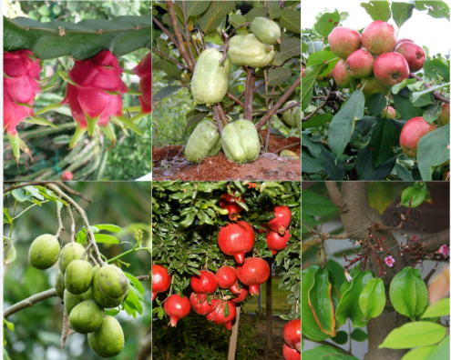

a) Các hình trên đều thuộc nhóm cây ăn quả.

b) Cây ăn quả là một trong những cây trồng chủ lực của Việt Nam.

c) Thanh long là loại cây ăn quả được trồng nhiều ở Duyên hải Nam Trung Bộ.

d) Ở Việt Nam, một số loại cây ăn quả có giá trị xuất khẩu: vải, sầu riêng,...

**Câu 3:** Quan sát biểu đồ sau:

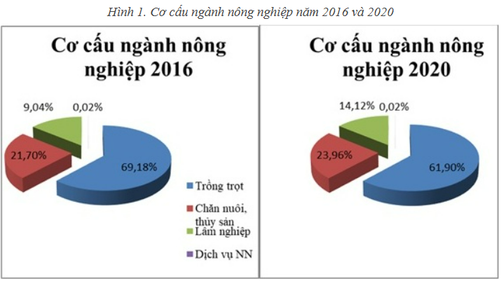

a) Giai đoạn 2016 – 2020, cơ cấu ngành trồng trọt nước ta giảm 7,28%

b) Trồng trọt chiếm tỉ trọng cao nhất trong cơ cấu ngành nông nghiệp.

c) Hiện nay, trồng trọt không được chú trọng phát triển do giá trị kinh tế thấp.

d) Các ngành nghề trong lĩnh vực trồng trọt hạn chế, khó có cơ hội phát triển.